Berikut ini saya lampirkan beberapa tambahan data yang mungkin diperlukan. Terima kasih.

1. Lembar Ethical Clearance
2. Informed Consent
2. Panduan Wawancara
3. Alat ukur psikologis
4. Alur Intervensi
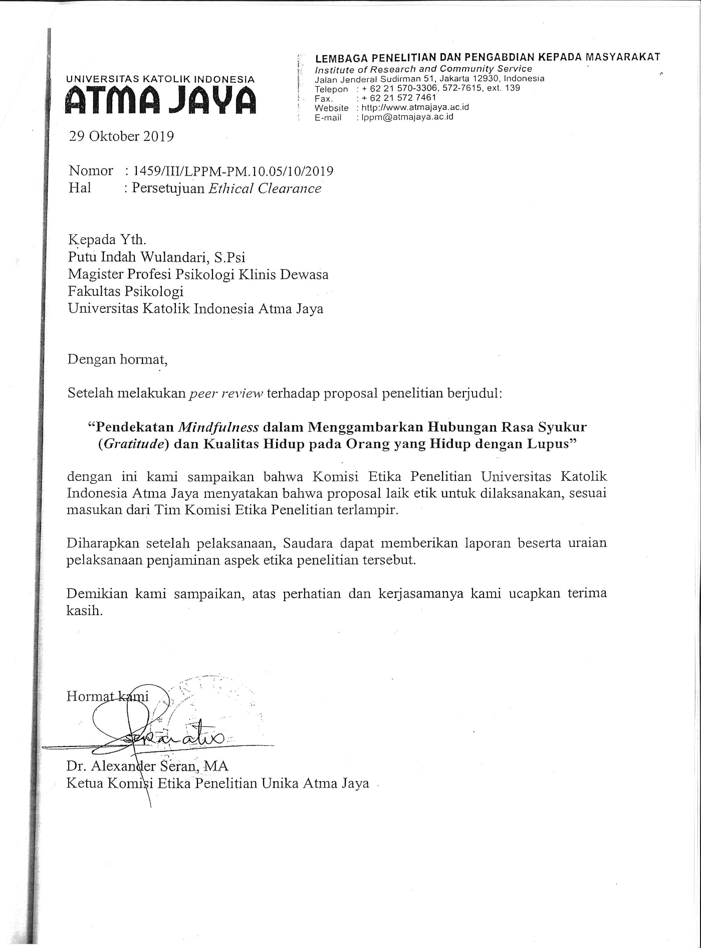

Lembar Pernyataan Kesediaan
(INFORMED CONSENT)
Saya yang bertanda tangan di bawah ini,
Nama : _________________________________________________________
Usia : _________________________________________________________
Alamat : _________________________________________________________
Menyatakan tidak berkeberatan untuk menjalani wawancara dan tes psikologi atas permintaan peneliti (nama…………………………..). Saya memahami bahwa sebagai partisipan:
1. Saya memiliki hak untuk menolak dan menghentikan keterlibatan saya sewaktu-waktu;
2. Saya memahami bahwa identitas dan seluruh data yang saya berikan akan dijamin kerahasiannya oleh peneliti dan hanya akan digunakan untuk keperluan penelitian;
3. Saya berhak tidak memberikan informasi bila saya merasa keberatan;
4. Saya memahami bahwa tidak terdapat risiko yang membahayakan dalam proses wawancara dan tes psikologi.
Pernyataan peneliti:
Saya………………….., sebagai pelaksana penelitian menyatakan bahwa:
1. Memberikan penjelasan kepada partisipan tentang penelitian;
2. Memahami dan menjaga hak-hak partisipan;
3. Akan menjamin kerahasiaan data dan identitas partisipan;
4. Bersedia dihubungi oleh partisipan jika ada pertanyaan terkait dengan penelitian;
5. Akan meminta izin kepada partisipan jika ada publikasi menyangkut data partisipan.

Peneliti  ( ) | Jakarta, 2019  Partisipan  ( )

Panduan Wawancara

- Wawancara Terkait lupus
- Kapan pertama kali Anda didiagnosa Lupus?
- Ceritakan pengalaman Anda sejak mendapat diagnosa lupus hingga saat ini?
- Apa saja keluhan yang Anda rasakan saat ini berkaitan dengan lupus yang anda alami?
- Apa saja gejala-gejala yang muncul berkaitan dengan lupus Anda?
- Usaha apa saja yang anda lakukan untuk membuat kondisi anda menjadi lebih baik?
- Obat/terapi apa saja yang pernah anda lakukan?
- Identifikasi rasa syukur (berdasarkan Gratitude Questionaire )
- Menurut anda, apa yang dimaksud dengan syukur?
- Apa saja hal-hal yang dapat membuat anda merasa bersyukur?
- Apa saja hal-hal yang membuat anda kesulitan atau tidak mudah untuk bersyukur?
- Rasa syukur anda biasanya ditujukkan kepada siapa saja?
- Ceritakan kepada saya, saat kapan anda merasa bersyukur?
- Sejauh yang anda tahu, bagaimana bentuk rasa syukur tersebut?
- Seberapa sering anda bersyukur dalam sehari?
- Perasaan apa yang muncul saat anda bersyukur?

- Identifikasi kualitas hidup (berdasarkan kuesioner kualitas hidup EQ-5D-5L)
- Apakah anda memiliki masalah dalam berjalan?
- Jika ia, apa yang membuat anda merasa kesulitan dalam berjalan?
- Apakah anda memerlukan bantuan orang lain untuk mandi atau menggunakan pakaian sendiri?
- Apa yang membuat anda merasa sulit?
- Apa saja kegiatan yang bisa anda lakukan?
- Bagaimana anda melakukannya?
- Adakah kesulitan yang anda rasakan?
- Apakah anda merasakan nyeri/tidak nyaman?
- Dibagian mana anda merasakan nyeri/tidak nyaman?
- Kapan perasaan nyeri/tidak nyaman tersebut muncul?
- Apa yang sudah anda lakukan untuk mengurangi/menghilangkan ketidaknyamanan tersebut?
- Apakah anda merasa cemas atau sedih?
- Apa yang membuat anda merasa cemas dan sedih?
- Adakah emosi negatif lain yang anda rasakan selama ini?
- Apa yang sudah anda lakukan untuk mengatasi hal tersebut?

- Wawancara setelah sesi intervensi dilakukan
- Bagaimana pengalaman anda setelah memperoleh intervensi?
- Hambatan-hambatan apa saja yang anda alami selama sesi intervensi?
- Adakah perubahan yang Anda rasakan dari sebelum dan sesudah intervensi ini diberikan?
- Perubahan seperti apa yang Anda rasakan?
- Sejauh mana perubahan tersebut membawa manfaat bagi diri Anda?

Alat Ukur Psikologis
BAGIAN 1 - PANAS
Petunjuk Pengisian
Di bawah ini terdapat kata-kata yang menggambarkan perasaan/ emosi. Bacalah setiap kata dan berikan penilaian mengenai seberapa besar Anda merasakan perasaan/ emosi itu pada saat ini. Tuliskanlah angka di samping setiap kata, yang sesuai dengan kondisi Anda sekarang.
Gunakan panduan berikut ini untuk memberikan penilaian:
1 | 2 | 3 | 4 | 5 | 6
Sangat kecil/ tidak sama sekali | Kecil | Agak Kecil | Agak Besar | Besar | Sangat besar

Contoh Pengisian
6 | Optimis

Jika perasaan/ emosi optimis yang Anda rasakan saat ini sangat besar, maka Anda dapat menulis angka 6.
Jika sudah jelas, silakan memberikan penilaian pada kata-kata di bawah ini.
 | Tertarik pada sesuatu |  |  | Mudah tersinggung
 | Tertekan |  |  | Waspada
 | Gembira |  |  | Malu
 | Kecewa |  |  | Terinspirasi
 | Kuat |  |  | Gugup
 | Bersalah |  |  | Bertekad
 | Takut |  |  | Memberi perhatian
 | Bermusuhan |  |  | Gelisah
 | Bersemangat |  |  | Aktif
 | Bangga |  |  | Kuatir

BAGIAN 2 – GQ6

Dengan menggunakan panduan di bawah ini, tuliskanlah angka di samping setiap pernyataan untuk menunjukkan seberapa sesuai pernyataan tersebut dengan diri Anda.

1 | 2 | 3 | 4 | 5 | 6
Sangat  Tidak Sesuai | Tidak Sesuai | Agak Tidak Sesuai | Agak Sesuai | Sesuai | Sangat sesuai

- Banyak hal dalam hidup saya yang patut saya syukuri
- Jika saya harus menuliskan semua hal yang saya syukuri, maka daftar itu akan sangat panjang.
- Ketika saya melihat dunia sekeliling saya, saya tidak melihat hal yang bisa saya syukuri
- Saya berterima kasih pada banyak orang.
- Semakin saya bertambah usia, saya merasa semakin dapat menghargai orang-orang, peristiwa dan situasi yang menjadi bagian dari riwayat hidup saya.
- Saya mudah merasa bersyukur atas sesuatu atau berterima kasih pada seseorang beberapa kali dalam seminggu, bahkan kadang setiap hari.

Informasi Tambahan
Sebelum peneliti melakukan intevensi kepada partisipan, peneliti telah membekali diri mengikuti pelatihan Mindfulness dengan berbagai bentuk pendekatan mindfulness yakni Mindfulness Breathing, Mindful Walking (walking meditation), Mindful eating, Loving Kindness Meditation, dan Body Scan. Di mana seluruh pendekatan tersebut beradasarkan pada teori dan praktik mindfulness yang dipopulerkan oleh Zon Kabat-Zinn sejak tahun 1990. Berbagai pelatihan tersebut diperkuat dengan mengikuti pelatihan Dialectical Behavior Therapy (DBT) yang menjadi bekal untuk melaksanakan intervensi yang akan diberikan oleh Dr. Anke Felicitas Boeckenfoerde, MD. Beliau adalah seorang Psikiatri dan Psikoterapis. Selain itu peneliti juga melakukan diskusi kepada para pelatih dan pembimbing untuk melakukan penambahan intervensi berupa mindful gratitude journal dan juga edukasi terkait pengelolaan stres di mana bentuk pendekatan intervensi ini menurut berbagai penelitian telah terbukti dapat membawa manfaat positif bagi orang-orang yang memiliki masalah psikologis dan fisik.
Rancangan intervensi ini telah divalidasi oleh dua orang expert validation yakni yang pertama Dr. Anke Felicitas Boeckenfoerde, MD. Beliau adalah seorang Psikiatri dan Psikoterapis yang telah berpengalaman memberikan pelatihan Dialetical Behavioral Therapy termasuk Mindfulness. Beliau saat ini menjadi seorang biarawati dan dosen di Universitas Atma Jaya Jakarta. Validasi kedua dilakukan oleh Banthe Nyanayasha yakni seorang biksu yang telah 17 tahun mendalami dan mempraktikan meditasi. Beliau adalah murid Thich Nath Hanh yakni orang yang pertama kali menemukan teknik Mindfulness yang kemudian dikembangkan oleh Master Kabat-Zinn. Banthe Nyanayasha telah memberikan pelatihan meditasi sejak tahun 2003 dan memberikan pelatihan khusus Mindfulness sejak tahun 2011 ke berbagai negara seperti Perancis, Inggris, Spanyol, Jerman, Swis, Switzerland, USA, Amerika Latin, Indonesia, Irlandia, Colombia dan Ekuador (B.Nyanayasha, personal communication, November 9, 2019). Selain itu, rancangan intervensi ini telah melalui uji etik dan telah dinyatakan layak untuk diberikan kepada orang yang hidup dengan lupus.

Rangkaian Intervensi Mindfulness
Pertemuan | Materi | Kegiatan
1 | - Perkenalan  - Penjelasan Intervensi  - Mindful Breathing  - Mindful Gratitude Journal | - Peneliti memperkenalkan diri dan menjalin rapport yang baik dengan partisipan  - Peneliti menjelaskan tentang intervensi Mindfulness yang akan diberikan seperti:  -Pengertian tentang Mindfulness  -Tujuan dan manfaat intervensi  -Jenis-jenis Mindfulness dan rancangan kegiatan selama 4 kali pertemuan  - Peneliti memberikan penjelasan Mindful Breathing dan memandu partisipan untuk melakukannya selama 5 menit  - Peneliti meminta partisipan untuk berbagi pengalamannya setelah melakukan Mindful Breathing  - Peneliti memberikan penjelasan tentang Rasa Syukur dan cara menuliskan perasaan syukur  - Peneliti memberikan intervensi berupa  Mindful Gratitude Journal dengan meminta partisipan untuk menuliskan hal-hal apa saja yang disyukuri hari itu dengan sepenuh hati dalam bentuk daftar syukur.  - Pemberian tugas rumah untuk partisipan (menuliskan Mindful Gratitude Journal).
2 | - Pembahasan PR Mindful Gratitude Journal  - Mindful Breathing  - Body scan | - Melakukan pembahasan tentang pengalaman syukur yang dirasakan partisipan yang telah ia tulis dalam bentuk daftar syukur  - Membimbing partisipan melakukan Mindful Breathing  - Pemberian penjelasan singkat tentang pendekatan Body Scan  - Peneliti mengajak partisipan untuk berlatih Body Scan  - Peneliti meminta partisipan untuk berbagi pengalaman setelah melakukan Body Scan  - Pemberian tugas rumah kepada partisipan berupa membuat Mindful Gratitude Journal.
3. | - Pembahasan Tugas Rumah Mindful Gratitude Journal  - Pemberian informasi mengenai stres  - Mindful Walking  - Mindful Eating | - Peneliti bersama-sama dengan partisipan melakukan pembahasan mengenai tugas rumah yang telah dikerjakan  - Peneliti memberikan informasi mengenai stres berupa pengertian stres, dampak stres, startegi mengatasi stres dan pengelolaan stres  - Pemberian penjelasan mengenai intervensi berupa Mindful walking dan Mindful Eating  - Peneliti melatih dan membimbing partisipan untuk melakukan Mindful Walking dan Mindful Eating  - Pemberian Tugas Rumah berupa Mindful Gratitude Journal
4. | - Pembahasan tugas rumah  - Pemberian pendekatan:  -Mindful Breathing  -Body Scan  -Mindful Walking  -Loving Kindness Meditation | - Peneliti melakukan pembahasan tugas rumah yang diberikan kepada partisipan  - Pemberian penjelasan mengenai Loving Kindness Meditation dan membimbing partisipan untuk melakukan Loving Kindness Meditation  - Peneliti memberikan pelatihan kembali berbagai bentuk latihan Mindfulness yang setiap teknik dilakukan dengan waktu 5-10 menit  - Meminta partisipan untuk menjelaskan pengalamannya (sensasi fisik, emosi, pikiran) setelah melakukan latihan Mindfulness beserta hambatan yang dirasakan  - Memberikan apresiasi kepada partisipan yang telah berhasil dan bersedia melakukan latihan Mindfulness  - Pemberian post-tes kepada partisipan  - Terminasi

